江苏省盐城技师学院
海洋路校区体育馆彩钢瓦玻璃屋顶修补采购项目
询价公告
根据《中华人民共和国政府采购法》等法律、法规的规定，现就江苏省盐海洋路校区体育馆彩钢瓦玻璃屋顶修补进行询价采购。
一、采购项目
项目编号：XJ2025066
项目名称：江苏省盐海洋路校区体育馆彩钢瓦玻璃屋顶修补采购项目
项目预算：6.9万元。超过预算的报价为无效报价。（按审计价结算）
项目清单：（见修补方案）
江苏省盐城技师学院海洋路校区
体育馆彩钢瓦玻璃屋顶

修
补
方
案
目录
一、编制前言 3
1、项目情况介绍 3
2、屋顶情况 3
3、项目宗旨; 5
4、 编制依据 5
5、工程目标 6
二、 施工方案 6
1、彩钢瓦除锈翻新喷漆： 6
2、玻璃屋顶修复 8
3、排水沟的修复 9
4、排水管道疏通 10
三、 材料介绍介绍 12
3.1 主材选择如下表： 12
3.2主要材料介绍 12
四、 施工规范及验收检验 14
4.1材料 14
4.2施工 14
五、 成品保护 15
六、 安全施工技术 15
七、防水工程报价表 15

一、编制前言

1、项目情况介绍

现在海洋路校区体育馆彩钢瓦玻璃屋顶出现不规则渗水。经现场查看，原有顶面为彩钢瓦+玻璃屋顶，彩钢瓦屋顶两边用两条金属材质的材料作为排水沟用来排水，目前彩钢瓦基面已经出现锈蚀的情况，玻璃屋顶接缝处密封胶已经老化，排水沟底部也出现锈蚀和沙眼，造成不同程度的漏水和渗水情况。上述情况如不及时修缮会造成大面积锈蚀穿孔使得屋顶漏水，妨碍体育馆正常工作、给业主后期维修增加成本。以上情况是下雨时渗漏的主要原因，会严重影响屋面美观和正常使用，所以需采取严格修缮防水措施，制止屋顶继续锈蚀、渗漏。针对以上情况编制如下方案。
2、屋顶情况

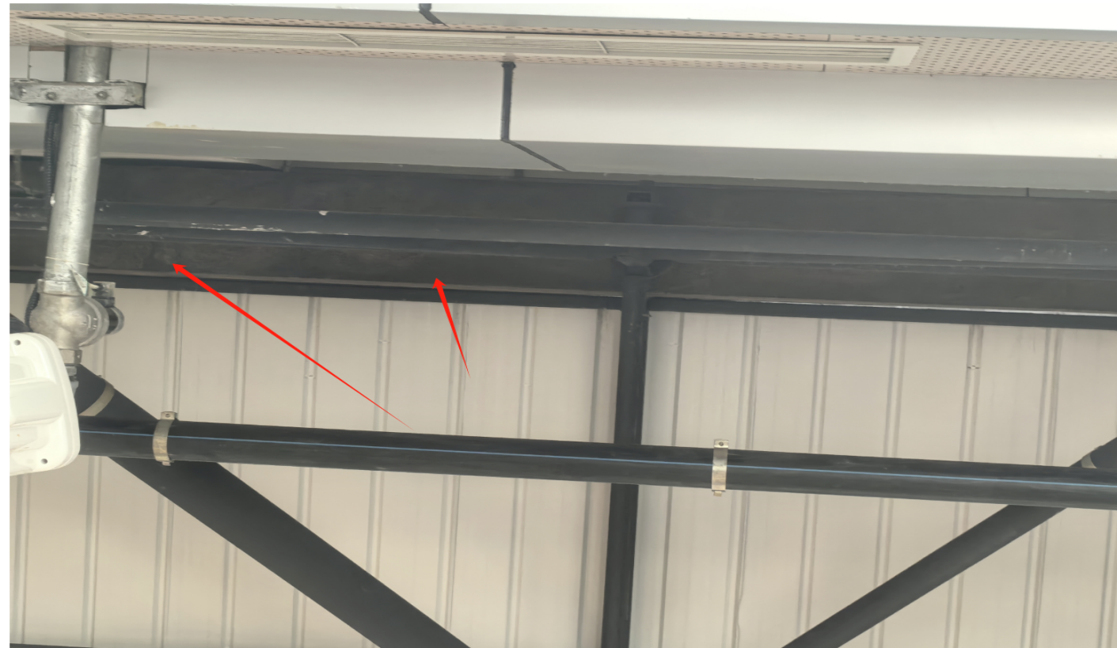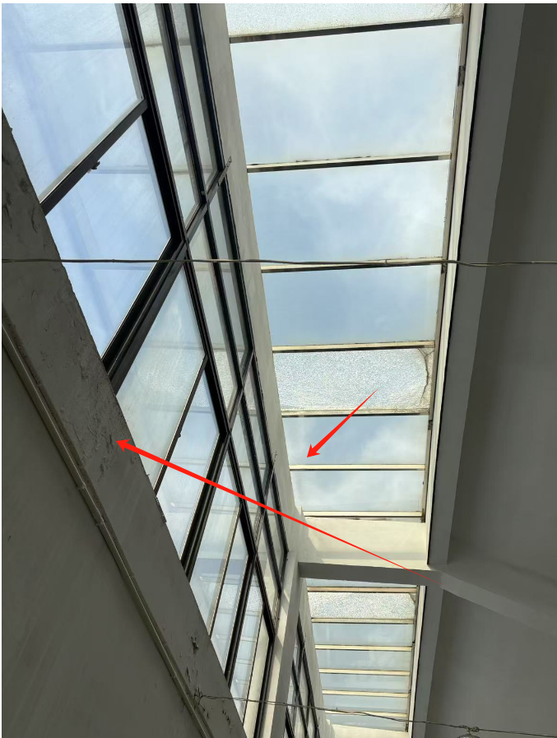

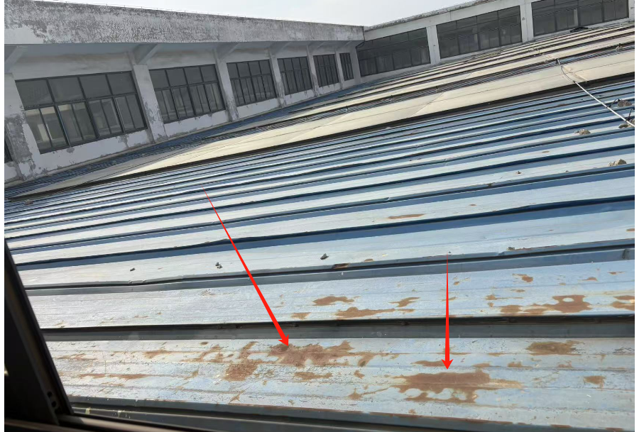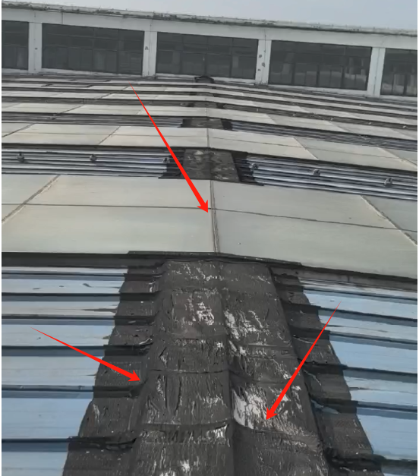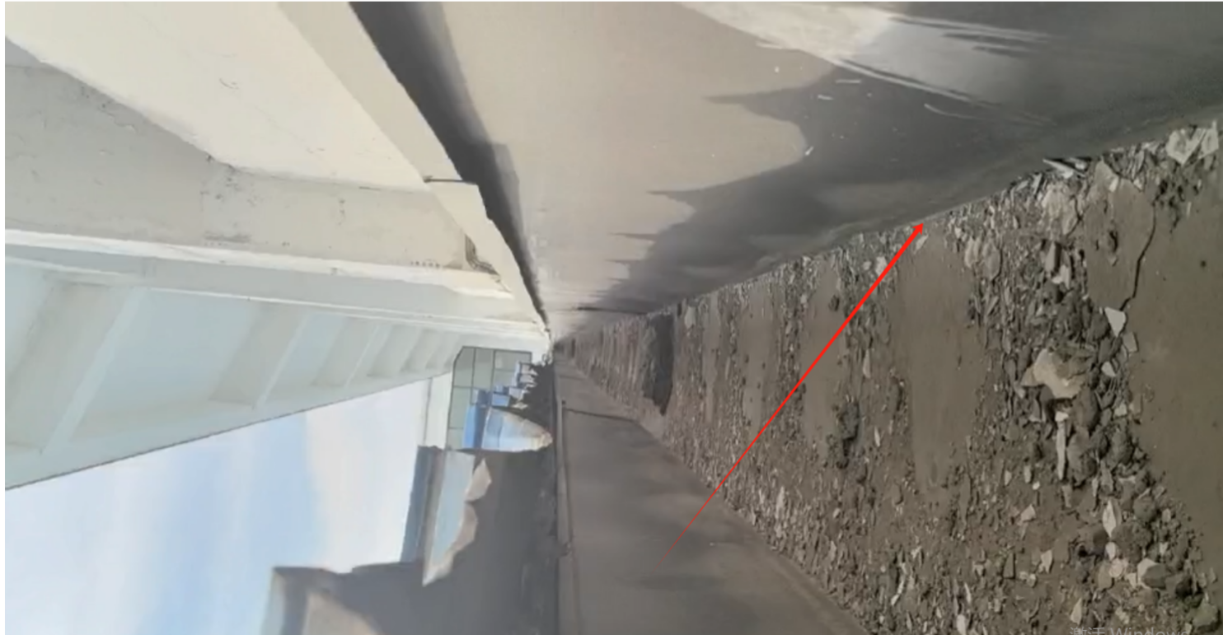

项目宗旨;

三好（材料好、施工好、防护好）防水、不再漏水。

4、 编制依据
GB55030-2022 《建筑与市政工程防水通用规范》
（具体规范要求详见附件一）
GB50345-2004 《屋面工程技术规范》
GB50207-2002 《屋面工程质量验收规范》
17CJ40-21 《建筑防水系统构造（二十一）》
5、工程目标
1、质量目标
工程质量达到国家规定的优良标准。
工程质量达到设计要求和合同规定的标准。
2、工期目标
根据业主工期要求，集中人力、财力、物力确保工期不延误，在正常施工条件下按施工计划完成该项工程施工任务。
3、安全目标
3.1 工人在施工前首先戴上安全帽，安全指施到位后方可施工.
3.2 防止重伤、杜绝死亡，达到无重大伤亡事故、无重大机械事故、无火灾事故、无食物中毒事故等“四无”要求。

二、施工方案

1、彩钢瓦除锈翻新喷漆：
彩钢瓦长期暴露在户外，受风吹、日晒、雨淋等影响，容易出现生锈、漆面脱落等问题，进行翻新喷漆处理可以延长其使用寿命，提升外观效果。以下是彩钢瓦翻新喷漆处理的工艺步骤：

1.1施工前准备
材料准备：选择优质的彩钢瓦专用漆，如丙烯酸漆、聚氨酯漆等，同时准备好稀释剂、底漆、面漆等配套材料。
工具准备：常用工具包括高压水枪、砂纸、刷子、滚筒、喷枪、防护用品（如口罩、手套、护目镜）等。
现场准备：清理彩钢瓦表面的杂物、灰尘、树叶等，确保施工区域安全，设置警示标识。
表面处理清洁：使用高压水枪对彩钢瓦表面进行全面冲洗，去除表面的污垢、灰尘和松散的锈层。对于油污较重的部位，可使用专用的清洁剂进行清洗，然后用清水冲洗干净。
除锈：采用砂纸、钢丝刷等工具对彩钢瓦表面的锈迹进行打磨，将锈层彻底清除，直至露出金属本色。对于大面积的锈迹，可使用电动打磨机或喷砂设备进行处理，提高除锈效率。
修复：检查彩钢瓦表面是否有破损、孔洞等问题，如有需要及时进行修复。
对于较小的破损，可使用密封胶进行修补；对于较大的破损，需更换新的彩钢瓦。

1.2底漆涂装
调配底漆：按照底漆产品说明书的要求，将铁红底漆与稀释剂按照一定比例进行调配，搅拌均匀。
涂刷底漆：使用喷漆设备将底漆均匀地涂刷在彩钢瓦表面，注意涂刷方向要一致，避免出现流挂、漏刷等现象。
干燥：底漆涂刷完成后，等待底漆充分干燥，干燥时间根据底漆产品说明书和环境条件而定，一般需要 2 - 4 小时。

1.3面漆涂装
调配面漆：同样按照面漆产品说明书的要求，将丙烯酸面漆与稀释剂按照一定比例进行调配，搅拌均匀。
喷涂或涂刷面漆：对于大面积的彩钢瓦翻新，可使用喷枪进行喷涂，喷涂时要注意喷枪与彩钢瓦表面的距离和角度，保持均匀的喷涂速度，确保面漆覆盖均匀。
对于小面积或边角部位，可使用刷子或滚筒进行涂刷。

1.4干燥和养护
面漆涂刷或喷涂完成后，等待面漆充分干燥，干燥时间根据面漆产品说明书和环境条件而定，一般需要 4 - 8 小时。
在面漆干燥过程中，要避免雨水、灰尘等污染，同时避免人员在彩钢瓦上行走或进行其他作业。
面漆干燥后，还需要进行一定时间的养护，一般为 24 - 48 小时，养护期间要避免对彩钢瓦进行剧烈碰撞或摩擦。

1.5质量检查
外观检查：检查彩钢瓦表面的喷漆效果，是否存在流挂、漏刷、气泡、色差等问题，如有需要及时进行修补。
附着力检查：使用划格法或拉开法等方法检查面漆与底漆之间、底漆与彩钢瓦表面之间的附着力，附着力应符合相关标准要求。

1.6注意事项
天气条件：应选择晴朗、干燥、通风良好的天气进行施工，避免在雨天、雾天、大风天等恶劣天气条件下施工。施工环境温度一般应在 5℃ - 35℃之间，相对湿度应不大于 85%。
安全防护：施工人员要佩戴好防护用品，如口罩、手套、护目镜等，避免油漆接触皮肤和呼吸道。同时，要注意施工现场的防火、防爆安全。
施工顺序：按照先底漆后面漆的顺序进行施工，确保每一层漆都充分干燥后再进行下一层的施工。
油漆储存：油漆应储存在阴凉、干燥、通风的地方，避免阳光直射和高温环境。同时，要注意油漆的保质期，过期的油漆不能使用。

2、玻璃屋顶修复
2.1修复工具与材料准备
工具：玻璃胶枪、刮刀、毛刷、吸尘器、防水胶带、螺丝刀等。
材料：65mm不锈钢防水胶带、中性耐候密封胶（如硅酮胶）、防水涂料、玻璃修补剂（针对裂纹）、
2.2修复步骤
2.2.1 清洁处理
用刮刀清除旧密封胶和杂物，用吸尘器清理灰尘，确保表面干燥、无油污。
2.2.2 密封胶接缝修复（接缝漏水）
在接缝处均匀打注新密封胶（建议选择弹性好的中性硅酮胶）。
用刮刀压平胶体，确保与玻璃和框架紧密贴合。
2.2.3 玻璃破损修复
小裂纹：使用不锈钢胶带进行粘贴修补。
大破损：需更换玻璃
2.2.4 框架与排水系统修复
锈蚀框架：除锈后涂防锈漆。
2.2.5 整体防水加强
在接缝处贴不锈钢防水胶带作为保护。

3、排水沟的修复

3.1 施工前准备
3.1.1材料准备：不锈钢防水卷材：1、3mm厚1m宽 不锈钢防水卷材SRS4010/XPE（非固化粘结）和65mm厚 0.5mm宽不锈钢胶带
辅助材料：非固化橡胶沥青防水涂料。
3.1.2工具准备
加热设备：如沥青锅、加热喷枪等，用于非固化。
涂刷工具：包括刷子、滚筒等，用于非固化。
其他工具：像扫帚、铲子、刮刀等，用于清理和处理排水沟表面。

3.2现场准备
清理排水沟：用扫帚、铲子等工具清除排水沟内的杂物、灰尘、油污等，确保表面干净、干燥。
检查排水沟：查看排水沟是否有裂缝、孔洞等缺陷，如有需要及时修补。对于较小的裂缝，可使用结构胶进行填充；较大的裂缝则需采用电焊补漏等方法处理。

3.3施工步骤
3.1.底漆涂刷
调配底漆：把非固化加热搅拌均匀。
涂刷底漆：用刷子或滚筒将底漆均匀地涂刷在排水沟表面，厚度控制在 0.2mm左右。底漆的作用是增强不锈钢防水卷材与排水沟表面的粘结力。
3.2铺设不锈钢防水卷材
在非固化涂料面使用不锈钢防护卷需平铺，且间隙应＜3mm，施工采用前刮、后铺不锈钢防护卷材的方式，进行铺设。铺贴时需注意粘贴牢度和卷材间隙。
3.3 收边处理
对排水沟的边缘、转角等部位进行收边处理，确保防水层的密封性。
卷材封边：揭除不锈钢防水防护卷材搭接边的隔离膜后直接封边碾压即可，搭接宽度应≥65mm。

3.4施工工艺流程
非固化橡胶沥青防水涂料、不锈钢防水防护卷材、施工工具准备→基层处理→细部节点处理→弹线、试铺→非固化橡胶沥青防水涂料加热喷涂或刮涂→不锈钢防水防护卷材粘贴→封边搭接→压条→质量验收→移交工作面。

3.5施工后检查与维护
检查：施工完成后，检查防水层是否有裂缝、孔洞、气泡等缺陷，如有需要及时修补。
维护：在防水层完全干燥前，避免人员或车辆在上面行走或碾压。
定期检查排水沟的防水情况，如发现防水层有损坏，及时进行修补。

3.6注意事项
安全防护：施工人员要佩戴好防护用品，如安全帽、手套、护目镜等，防止沥青烫伤和中毒。
环境保护：加热沥青时要注意通风，避免沥青烟气对环境造成污染。施工过程中产生的废弃物要及时清理，妥善处理。
天气条件：应选择晴朗、干燥的天气进行施工，避免在雨天、雾天或大风天气施工。环境温度宜在 5℃以上，相对湿度不大于 85%。

4、排水管道疏通
屋顶排水管道畅通与否关系到房屋能否有效排水，避免因积水造成屋顶渗漏等问题。以下是一套较为通用的屋顶排水管道疏通流程：

4.1疏通前的准备工作
安全防护：准备好必要的安全装备，如安全帽、防滑鞋、安全带等。如果屋顶较高，需搭建稳固的脚手架或使用登高设备，并安排专人进行安全监护。
工具与材料：常用的疏通工具包括管道疏通机、高压水枪、长杆疏通器、铲子、水桶等。此外，准备一些清洁用的洗涤剂、消毒剂等材料。
现场勘察：对屋顶排水管道的布局、走向进行了解，查看管道有无明显的破损、变形等情况。同时，观察排水口周围的杂物堆积情况，预估疏通的难度。

4.2具体疏通步骤
4.2.1清理排水口
先用铲子、扫帚等工具将排水口周围的树叶、树枝、垃圾等杂物清理掉，防止杂物进入管道造成进一步堵塞。
打开排水口的格栅或滤网，将其取出并进行单独清洗，去除附着在上面的污垢。
初步疏通尝试使用长杆疏通器，将其插入排水管道中，通过上下移动、旋转等方式，尝试将管道内的堵塞物捅开。在操作过程中要注意力度适中，避免损坏管道。
使用管道疏通机
如果长杆疏通器无法解决问题，可以使用管道疏通机。将疏通机的钻头或钢缆插入排水管道，开启疏通机，让钻头或钢缆在管道内旋转前进，将堵塞物搅碎或推出。
在使用疏通机时，要根据管道的材质和管径选择合适的钻头或钢缆，并控制好疏通机的速度和力度。
4.2.2高压水枪冲洗
管道疏通机作业完成后，使用高压水枪对排水管道进行冲洗。将高压水枪的喷头插入管道内，打开水枪开关，利用高压水流将管道内剩余的杂物和污垢冲净。
冲洗时要从排水口的上游开始，逐步向下游推进，确保整个管道都能得到充分冲洗。
检查排水情况
完成冲洗后，向排水口倒入一定量的水，观察水的排出情况。如果水能够迅速、顺畅地排出，说明管道已疏通；若排水仍然缓慢或有积水，需重复上述疏通步骤，直至排水正常。

4.3疏通后的收尾工作
恢复排水口设施：将清洗干净的格栅或滤网重新安装到排水口上，并确保安装牢固。
清理现场：将疏通过程中产生的杂物、污水等清理干净，保持屋顶整洁。
定期维护计划：制定屋顶排水管道的定期维护计划，如每隔一段时间对排水口进行清理、检查管道是否有堵塞迹象等，以预防排水管道再次堵塞。

三、 材料介绍介绍

3.1 主材选择如下表：
序号 | 材料名称 | 施工部位
1 | 3mm厚1m宽 不锈钢防水卷材SRS4010/XPE（非固化粘结） | 排水沟
2 | 非固化橡胶沥青防水涂料 | 排水沟
3 | 65mm厚 0.5mm宽不锈钢密封胶带 | 玻璃屋顶、排水沟接缝处
4 | 树脂铁红底漆 | 彩钢瓦翻新
5 | 树脂丙烯酸面漆 | 彩钢瓦翻新
6 | 防水密封胶 | 玻璃屋顶

3.2主要材料介绍
5.2.1不锈钢防水卷材
不锈钢防水卷材，具备抗拉强度高，耐水压，抗穿刺性能好、耐疲劳、尺寸稳定性好、超强耐老化性能等特点，对基层收缩变形和开裂的适应能力强；耐化学腐蚀、耐霉菌、耐候性好。优良的耐高温低温性能，冷热地区均适用，适用于任何材料的基面。施工性能好，丁基粘接，一年四季均可施工，且专用不锈钢胶带接缝可靠耐久可采用自粘法施工。
5.2.2特点介绍：
良好的环境适应性：同时满足低温-30℃，高温可达到90℃以上，大大的满足了寒冷炎热地区的使用需求。
超强的粘结性：可与各种基层紧密粘接，与混凝土剥离强度可达5.0MPa以上，与铝板的剥离强度可达6.0MPa以上。
低温施工：突破了传统自粘卷材5℃以下不宜施工的缺陷，在-15℃环境下仍可保证卷材粘接强
5.2.3产品性能∶
●节能、环保、隔热、耐久：节能——冷屋面：反射太阳指数，降低屋面温度，降低能耗，
环保——不锈钢无释出物，雨水冲刷符合饮用水标准
隔热——橡胶阻隔热能传导，有效隔热 ，耐久——不锈钢不老化，使用寿命≥30年
●润抗菌、抗风、防火、耐根穿刺：抗菌——能抗98%的大肠杆菌
抗风——采用整幅铺贴，满贴设计，无缝隙，抗风
防火——纯金属包裹，防火等级A级 ，耐根穿刺——纯金属，无孔洞，防根穿刺
●一体化屋顶；屋面、天沟、女儿墙体一体化全方位包覆保护
●增值，性价比高：让屋面变的可以利用，增加使用面积
●使用寿命长，且能增值屋顶，年投入成本最低，综合性价比高
●美丽屋顶：屋顶漂亮，形象好。易清理。老天看得见，好运自然来！

5.2.5树脂丙烯酸面漆是一种常见的工业及建筑用涂料，具有以下显著特点：
● 优异的耐候性
抗紫外线：丙烯酸树脂稳定性高，长期暴露在阳光下不易黄变、粉化，适合户外使用（如汽车、建筑外墙等）。
耐温变：适应高温和低温交替环境，涂层不易开裂或脱落。
●良好的附着力
对多种基材（金属、混凝土、木材、塑料等）粘附力强，尤其适合作为面漆与底漆配套使用。
●高装饰性
色彩丰富：可调配多种颜色，保色性好，光泽度可选（高光、哑光等）。
表面平整：流平性好，涂膜光滑细腻。
●快速干燥
溶剂型丙烯酸漆常温下干燥快（通常表干30分钟~2小时），水性丙烯酸漆干燥稍慢但环保性更优。
●耐化学性与防腐蚀
耐弱酸、弱碱、油脂和水分，部分配方可通过改性提升耐化学性（如添加环氧树脂）。
对金属基材提供防锈保护，常用于汽车、机械设备等。
●环保与安全
水性丙烯酸：低VOC（挥发性有机物），无毒无味，适合室内及环保要求高的场景。

溶剂型丙烯酸：需通风施工，但性能更硬、耐候性更强。
●施工便捷
可喷涂、刷涂或滚涂，与多种底漆（如环氧底漆、聚氨酯底漆）兼容性好。

四、 施工规范及验收检验

4.1材料
工程中所用的材料，必须有产品合格证及检测报告，严格按要求选材，并且所选用的材料必须达到标准。

4.2施工
1、应符合相关规范规定。
1、卷材在转角处、变形缝、施工缝、穿墙管等部位做法必须符合设计要求。
2、卷材的搭接缝应粘贴或焊接牢固，密封严密，不得有扭曲、褶皱、翘边和起泡等缺陷。
3、侧墙卷材的保护层应结合紧密，保护层厚度应符合设计要求。
4、加强层宽度应达到300-500mm。
5、卷材搭接宽度的允许偏差应为-10mm。

五、 成品保护
1、在防水层施工中，严禁穿带铁钉、铁掌的鞋进入现场，以免扎伤防水层。防水施工人员、物料进入，必须遵守轻拿轻放的原则，严禁尖锐物体撞击扎伤卷材防水层。
2、防水层施工完毕后，不能在防水层上开洞或钻孔安装机器设备。如不得已必须在防水层上开洞、钻孔的，应先做好记录，并安排修补。在施工过程中，如发现防水层遭到破损，应尽快组织维修。
3、防水层整个施工期间，防水施工单位应派专人进行全程监督，若发现有破坏防水层的操作应及时制止，同时，对被破坏的防水层进行及时、有效的修复。

六、 安全施工技术
1、施工人员必须经过培训后方可上岗，并应全面地掌握应知应会的施工安全技术和质量标准，强化安全与质量意识。
2、施工人员应身着工作服，戴好防护用具、安全带、安全帽、防护眼镜和防护手套，现场人员必须穿平底鞋。
3、施工现场及作业面，应备有灭火器材和其它相应的防火措施，地下施工时要注意通风、防毒、防爆。
4、施工现场及作业面的周围，不准存放易燃易爆物品。
5、遇五级以上大风时严禁施工。
6、有关安全的未尽事宜，如高空作业、垂直运输、卫生防护、杜绝高空坠落等均按国家和地方有关规定执行。
7、冬季施工预热法施工时应注意防护，防止被喷枪烫伤，施工人员需进行保暖措施，穿戴劳保用品、防滑鞋、安全带防止因冬季不利因素造成人身伤害。

七、防水工程报价表
工程报价表
工程名称：海洋路校区体育馆彩钢瓦屋面维修维补
工程或费用名称 | 单 位 | 数 量 | 单价 | 合 计(元)
一、主材费
2mm厚非固化橡胶沥青防水涂料 | kg | 100
3.0mm厚不锈钢箔防水卷材 | m | 100
65mm厚 0.5mm宽不锈钢密封胶带 | m | 800
树脂丙烯酸面漆 | ㎡ | 1600
树脂铁红底漆 | ㎡ | 1600
耐候结构密封胶 | 支 | 50
二、辅材费
收口压条及密封膏 | ㎡ | 300.00
三、综合人工费 |  | 2000.00
四、税后总价
说明： | 1、材料品牌：非固化（北新、雨虹等一线品牌），不锈钢卷材（希瑞思），彩钢瓦翻新（启恩源）。
 | 2、人工费包括基层清理及垃圾清运等费用
 | 3、工程量计算规则:按防水层实际施工展开面积计算
 | 4、支付约定：合同签订后预付合同额的10%预付款，施工闭水3天不漏水后支付至实际合同的90%，剩余10%作为质保金一年后支付完成。

二、资质要求
1．在中华人民共和国境内注册，符合《中华人民共和国政府采购法》第二十二条之规定。
2．供应商必须具有独立承担民事责任的能力，具有三证合一的营业执照，经营范围与本次招标项目相关。
3．供应商未处于投标资格被取消或者财产被接管、冻结和破产状态；没有因骗取中标或严重违约以及发生重大质量、安全生产事故等问题被有关部门暂停投标资格并在暂停期内的。
4.投标供应商须具备相应资质。
5.本项目不接受联合体投标。
三、工期和供期：
1.建设地点：江苏省盐城技师学院海洋路校区内。
2.工期要求：30个日历天内。
3.质量标准：国家标准。
四、询价文件获取、报价文件递交截止时间、开标时间及地点
1.询价文件获取时间：2025年6月10日—6月12日（9:00-11:00；15:00—17:30）；
地点：盐城市盐都区海洋路29号江苏省盐城技师学院匠心楼1411。
联系人：邵老师 0515—68661002/13905109103
2.报价文件递交截止时间：2025年6月14日09时15分00秒；
3.开标时间：2025年6月14日09时15分00秒；
4.报价文件递交及询价地点：江苏省盐城技师学院海洋路校区内（盐城市盐都区海洋路29号匠心楼14楼1414会议室）。报价文件必须包含：询价回复函（盖章）、诚实守信承诺书、营业执照复印件盖公章、法定代表人（盖章）的授权委托书、法定代表人身份证复印件盖公章、佐证符合资格条件等资料，报价文件须密封，在封口处盖章。
五、履约保证金
1.中标人于签订合前向招标人指定账号缴纳履约保证金2000元。
2.履约保证金的退还：按合同要求供货并验收合格，项目完成后全额退还（无息）。
3.招标（采购）资料费 200 元，投标人交纳的招标（采购）资料费，售后不退。
为了提高招标采购效率，节约社会交易成本及时间，希望报名并购买了询价文件，而又决定不参加本次询价的投标人，请在报价文件递交截止时间前1天书面或电话告知我们（联系人：王老师，办公电话：0515—68661002），对于无故临时放弃的投标人，我校将根据情况将投标单位纳入招投标黑名单。对您的支持与配合，谨此致谢。
六、其他补充事宜
响应文件制作份数要求：正本1份，副本份数：2份。
七、其他要求
为确保校园安全，投标人进入江苏省盐城技师学院海洋路校区时应服从下列规定：
（1）投标人从学校东大门进出；投标人车辆一律不得进入校园。
（2）授权代表限1人进入校园，进入校园前须在东大门外相关工作人员处进行信息实名登记。请投标人注意投标截止时间。
（3）投标人进入校园后应在指定地点参与投标活动，不到非相关场所活动；投标工作结束后应立即离开校园，不逗留。
2025年6月10日

工程报价表
工程名称：海洋路校区体育馆彩钢瓦屋面维修维补
工程或费用名称 | 单 位 | 数 量 | 单价 | 合 计(元)
一、主材费
2mm厚非固化橡胶沥青防水涂料 | kg | 100
3.0mm厚不锈钢箔防水卷材 | m | 100
65mm厚 0.5mm宽不锈钢密封胶带 | m | 800
树脂丙烯酸面漆 | ㎡ | 1600
树脂铁红底漆 | ㎡ | 1600
耐候结构密封胶 | 支 | 50
二、辅材费
收口压条及密封膏 | ㎡ | 300.00
三、综合人工费 |  | 2000.00
四、税后总价
说明： | 1、材料品牌：非固化（北新、雨虹等一线品牌），不锈钢卷材（希瑞思），彩钢瓦翻新（启恩源）。
 | 2、人工费包括基层清理及垃圾清运等费用
 | 3、工程量计算规则:按防水层实际施工展开面积计算
 | 4、支付约定：合同签订后预付合同额的10%预付款，施工闭水3天不漏水后支付至实际合同的90%，剩余10%作为质保金一年后支付完成。

询价回复函
投标人名称（盖章）：
项目名称 | 投标报价 | 工期 | 备注
海洋路校区体育馆彩钢瓦屋面维补项目 | 大写： 元
海洋路校区体育馆彩钢瓦屋面维补项目 | 小写： 元
开标一览表中的总报价应为完成该项目工作全部内容[即维修费、人工、材料、机械等一切相关费用]所发生的人、材、机、管理、利润、税金等全部费用，表中的报价为总报价。
备注：询价回复函需密封并加盖公章，并附三证合一营业执照复印件加盖公章、法定代表人（盖章）的授权委托书、法定代表人身份证复印件盖公章等。

投标单位（盖 章）：
法定代表人或委托代理人（签字或盖章）：
年 月 日

诚实守信承诺书格式

诚实守信承诺书

致：江苏省盐城技师学院
我方在贵校组织的江苏省盐城技师学院海洋路校区体育馆彩钢瓦屋面维补项目采购项目过程中承诺：将坚持诚实守信原则，不以他人名义投标或者以其他方式弄虚作假，骗取中标。一旦经贵校核查发现在本次招标过程中提供的投标文件存在任何违反诚实守信原则或以他人名义投标及其以其他方式弄虚作假，骗取中标资格的，愿意放弃中标资格，且不提出任何质疑，承担一切法律责任。

特此承诺！

投标人法定名称（公章）：
投标人法定地址：
投标人授权代表（签字或盖章）：
电 话：
传 真：
承诺日期：

法人授权书

本授权书声明：____________（供应商名称）授权________________（被授权人的姓名）为我方就 XJ2025066号项目采购活动的合法代理人，以本公司名义全权处理一切与该项目采购有关的事务。
本授权书于______年____月____日起生效，特此声明。
代理人（被授权人）：_______________________
单位名称：_____________________________________
授权单位盖章：_________________________________
单位名称：_____________________________________
地址：
日期：

参加政府采购活动前 3 年内在经营活动中没有重大违法记录的书面声明（格式）

声 明

我公司郑重声明：参加本次政府采购活动前 3 年内，我公司在经营活动中没有因违法经营受到刑事处罚或者责令停产停业、吊销许可证或者执照、较大数额罚款等行政处罚。
供应商名称（公章）：
授权代表签字：_______________________
日期：______年 月 日

具备履行合同所必需的设备和专业技术能力的书面声明
我公司郑重声明：我公司具备履行本项采购合同所必需的设备和专业技术能力，为履行本项采购合同我公司具备如下主要设备和主要专业技术能力：
主要设备有： 。
主要专业技术能力有： 。

供应商名称（公章）：

日期：______年 月 日

项目负责人简历
序号 | 岗位 | 姓名 | 性别 | 年龄 | 学历 | 职称 | 备注
1 | 项目负责人
1 | 主要工作履历：

投标人法定代表或其授权人：（签字或盖章）

年 月 日

